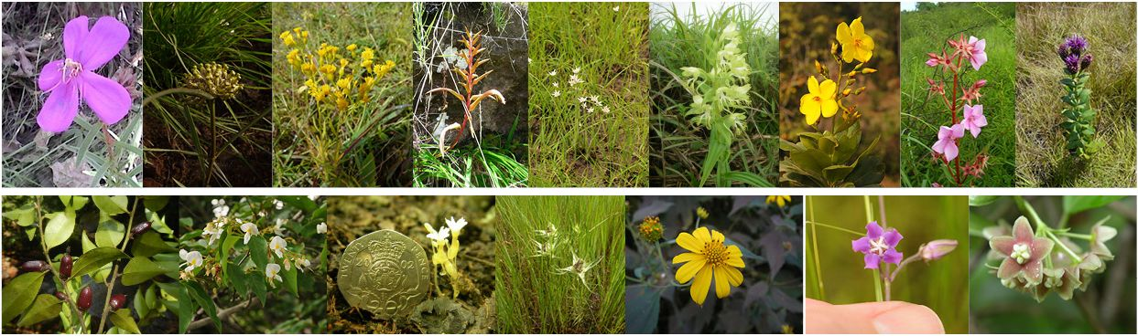

Atelier: Le choix d’une « Fleur Régionale »

Location : l’Université de Kindia
Heure de commence : 10H00
Présentateurs :
Dr Magassouba (DG Herbier Nationale de Guinée)
Charlotte Couch (Conseillère technique du projet Darwin)
Denise Molmou (Technicien du Projet Darwin)
Soua Doré (Pointe Focale pour la Campagne en Guinée Maritime, l’Université de Kindia)

Heure | Sujet | Présentateurs
10H00 | Bienvenue et Introduction du Projet Darwin | Dr Magassouba
10H15 | Le contexte de la Campagne d’une Fleur Régionale | Dr Magassouba
10H45 | Les fleurs choisis | Charlotte Couch
11H15 | PAUSE-CAFE
11H45 | Quels sont les menaces à la flore Guinéen ? | Soua Doré et Charlotte Couch
12H45 | PAUSE DEJEUNER
13H45 | Discussion des méthodes d’engagements pour la campagne | Soua Doré et Dr Magassouba
14H45 | Sommaire du jour | Soua Doré
15H00 | Clôture d’atelier | Dr Magassouba et Charlotte Couch

